

**Esc. Superior Nº 49 "Cap. Gral. J. J. Urquiza"**

**Materia:** Base de Datos ll

**Curso:** 3°1°

**Año:** 2021

**Profesoras:**  Ana Romanini

**Alumno:** Iván Tomasevich

**Fecha de entrega:** 29/08/21

**Trabajo Practico Nº 1**

**EER**

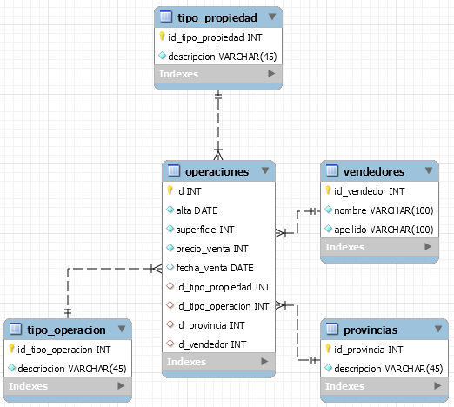

# Escribir una situación que requiera una consulta en la que se utilice:   
# - Más de una tabla   
# - Agrupamiento   
# - Orden   
# - Y alguno de los siguientes elementos:   
# o Una función de agregación y una condición sobre la función de agregación   
# o Un segundo nivel de agrupamiento   
# # # # # # # # # # # # # # # # # # # # # # # # # # # # # # # # # # # # # # # # # # # # # # # # # # # # # # # #  
# Se requiere conocer los vendedores que realizaron ventas en menos de 3 meses de dada de alta una propiedad. #  
# # # # # # # # # # # # # # # # # # # # # # # # # # # # # # # # # # # # # # # # # # # # # # # # # # # # # # # #

**use Inmobiliaria;  
select op.id, op.fecha_venta, op.alta, op.precio_venta, ve.nombre, ve.apellido,   
(select timestampdiff(month, op.alta, op.fecha_venta)) as diferencia  
from operaciones op  
join vendedores ve ON op.id = ve.id_vendedor  
having diferencia <= 3  
order by op.fecha_venta;**